这次我们春游的地点在天津松江团泊湖高尔夫球场，这次实践活动让学生体验了贵族生活，也让我们学习了高尔夫球的打法，学生们玩的都十分开心！
虽然球场的占地面积并不是很大，但设备也是应有尽有，还有专门休息室让同学休息，玩累了就坐在休息室里，大家在娱乐之余也消释了学习带来的疲劳，最后离开的时候大家也依依不舍，同学们很珍视一学期一次的实践活动，看到大家早上来的都是背着一大包一大包的零食。
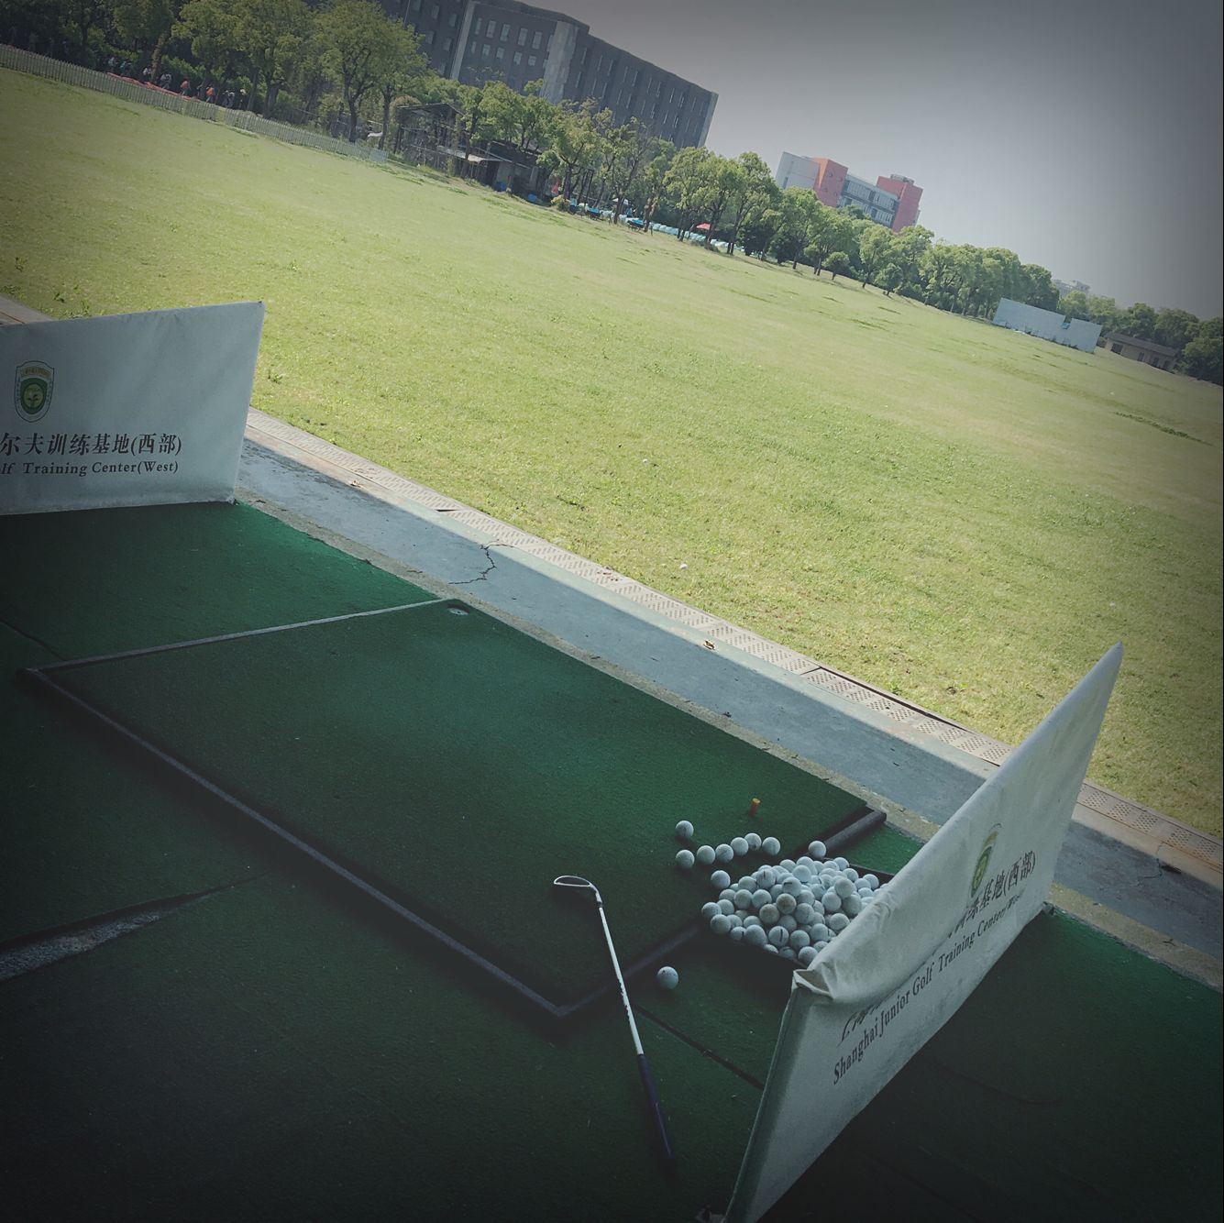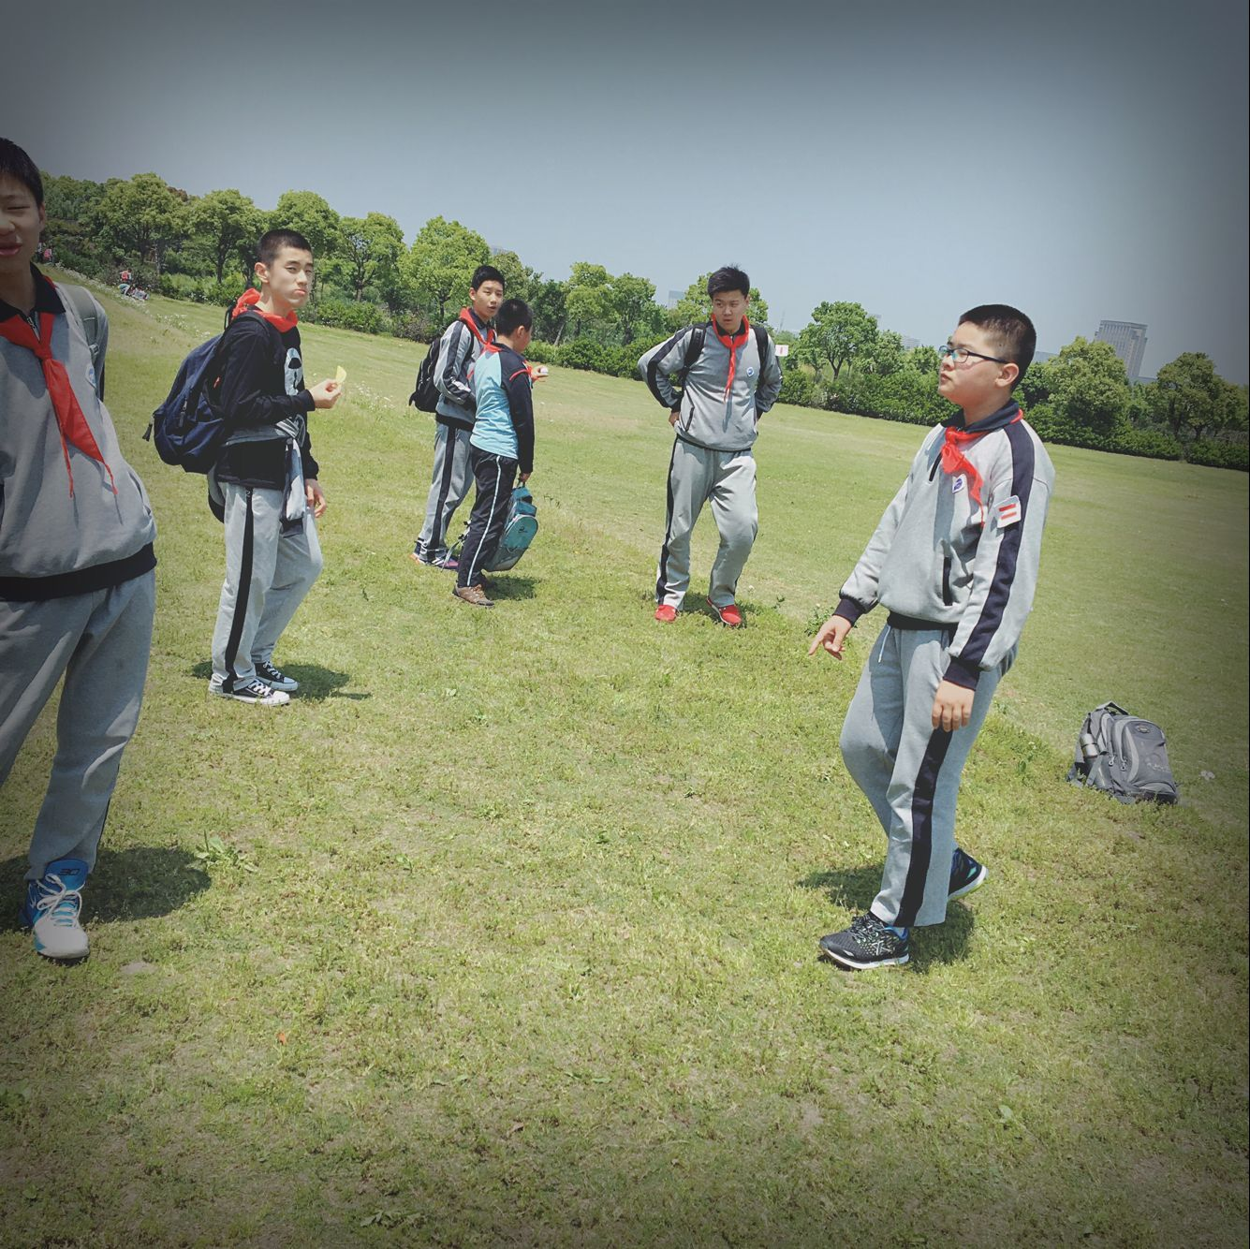

春
游
小
报
七一班 小队队长：陈楚钰

